浙江省2011年7月高等教育自学考试
冷冲压工艺与模具设计试题
课程代码：01622
一、填空题(本大题共15小题，每空1分，共20分)
请在每小题的空格中填上正确答案。错填、不填均无分。
1.冲压工序分为__________工序和__________工序两大类。
2.剪切时，整个刀刃同时与板材接触，使其分离，需要较大剪切力，但剪切质量较好的剪床是：__________。
3.冷冲压压力机选型时，压力机的__________必须大于冲压所需压力。
4.冲裁过程可以分为三个阶段：弹性变形阶段、塑性变形阶段和__________阶段。
5.冲裁断面可划分为四个带区：圆角带、__________、__________和毛刺。
6.复合冲裁模的落料凹模安装在下模时，称为__________冲裁模。
7.常用凸模的结构有：__________、__________和护套式凸模。
8.模具总装图上标注的尺寸应包括三个方面：第一是__________；第二是__________；第三是使用安装尺寸。
9.卸料装置分为__________与弹性卸料装置两种。
10.模架的结构形式按照导柱位置不同主要有四种：__________、__________、中间导柱模架和四角导柱模架。
11.弯曲顺序安排的原则是：__________，前次弯曲必须为后次弯曲提供适当的定位基准，而后次弯曲不影响前次已弯曲部分的成形。
12.简单旋转体拉深制件的毛料尺寸计算按照__________法。
13.拉深模的凸模上，一般都开有__________，以防止制件变形与粘模拉裂。
14.薄板冲裁模具是指用很薄的钢板作__________的简易冲模。
15.冲压制件的总体方案制定是指：根据制件技术要求及其生产批量等主要条件，拟定出冲压准备工序、辅助工序、冲压工序及后继工序的数目以及__________。
二、判断题（本大题共10小题，每小题1分，共10分）
判断下列各题，正确的在题后括号内打“√”，错的打“×”。
1.转塔式数控多工位压力机采用一套专用冲裁模具快速地旋转到不同工位上对毛坯进行冲裁的方式进行加工，因此特别适合大批量生产简单形状零件。( )
2.油压机的工作行程长，整个行程都可以承受标称压力，因此特别适合冲裁加工。( )
3.与硬质材料比较，塑性材料在冲裁时伸长率高，塑性变形大，所以冲裁后回弹较大，制件尺寸减小较多。( )
4.单工序冲裁模不但结构简单、制造方便，而且很方便保证外形与内孔的位置精度，是冲裁模具最常用的结构形式。( )
5.导正销可以单独使用或与凸模组合使用，单独使用时称为直接导正，与凸模组合使用时称为间接导正。( )
6.弯曲制件的相对弯曲半径R/t越大，则制件的变形程度越小。( )
7.实际弯曲变形发生在弯曲制件的圆角部分，因此弯曲变形程度取决于相对弯曲半径，而与弯曲角的大小无关。( )
8.拉深力在拉深过程的变化规律是：开设时拉深力大而后逐渐减小，峰值比较靠前。( )
9.宽突缘筒形件拉深时，一般在第一次拉深时，就将制件的突缘尺寸（d_{t}）拉成。( )
10.光面校平模一般用于较厚制件的校平，齿形校平模一般用于较薄制件的校平。( )
三、单项选择题(本大题共5小题，每小题2分，共10分)
在每小题列出的四个备选项中只有一个是符合题目要求的，请将其代码填写在题后的括号内。错选、多选或未选均无分。
1.材料性能指标越大对于冲压成形越不利的是( )
A.屈强比б_{s}/б_{b} B.均匀伸长率δu
C.应变硬化指数n D.塑性应变比R
2.冲裁模采用刚性卸料和下出料方式时，计算总冲裁力时需要考虑( )
A.最大冲裁力、推料力 B.最大冲裁力、卸料力
C.最大冲裁力、推料力、卸料力 D.推料力、卸料力、顶料力
3.冲压模具常用的定位装置有( )
A.挡料销、定位板、定距侧刃、导正销 B.导柱、导套、滑板、弹压导板
C.模柄、定位板、定位销 D.固定板、定位板、垫板
4.能够减小弯曲回弹的措施是( )
A.采用бs/E值大的材料 B.较大的相对弯曲半径R/t
C.采用小的弯曲角α D.减小凸凹模间隙
5.若圆筒形拉深件板料厚度为t，凸模直径为d，凹模直径为D，其拉深力计算公式为( )
A.F_{max}=Kπdtσ_{s} B.F_{max}=KπDtσ_{b}
C.F_{max}=KπDtσ_{s} D.F_{max}=Kπdtσ_{b}
四、分析、简答题(本大题共5小题，共40分)
1.简要回答应变硬化指数对材料成形性能的影响。（6分）
2.简要说明单工序冲裁模、复合冲裁模和级进冲裁模的区别。（6分）
3.分析下列压力机的各参数代表的意义。（8分）
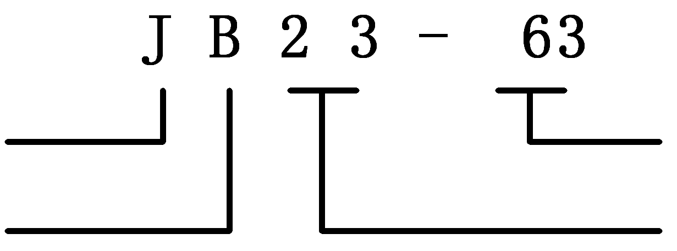
题3图
4.图示的拉深件出现了何种质量问题？采用哪些措施可以避免该问题？（10分）
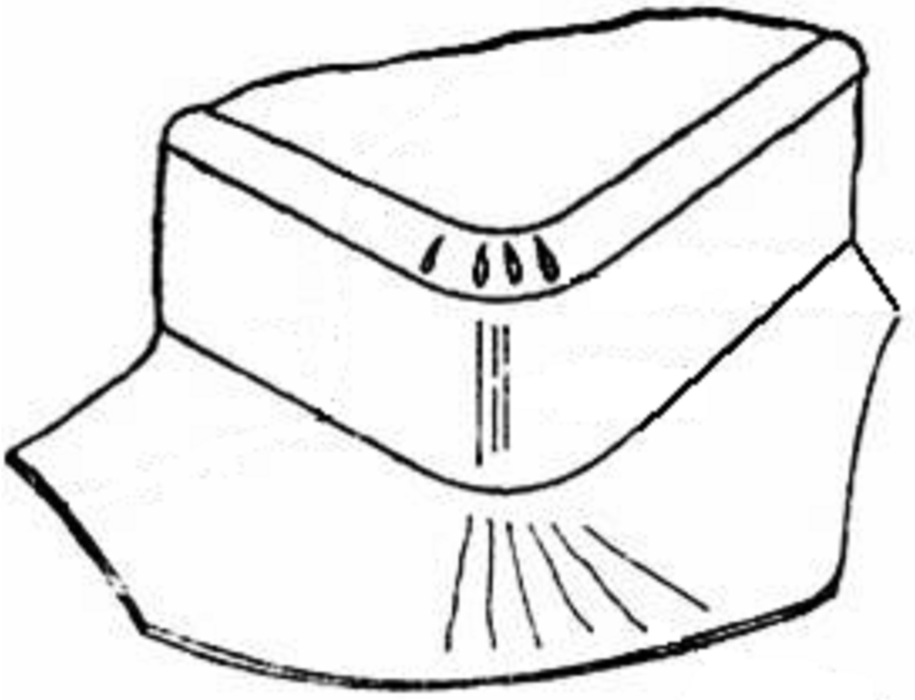
题4图
5.翻孔主要失效形式是什么？如何防止？（10分）

五、计算题(本大题共2小题，共20分)
1.落料件材料为Q235钢，料厚t=0.5mm，尺寸如图所示，请查询表格中提供的参数，计算模具分开加工时，实现360-0.62落料工艺的凸、凹模刃口尺寸及公差。（12分）
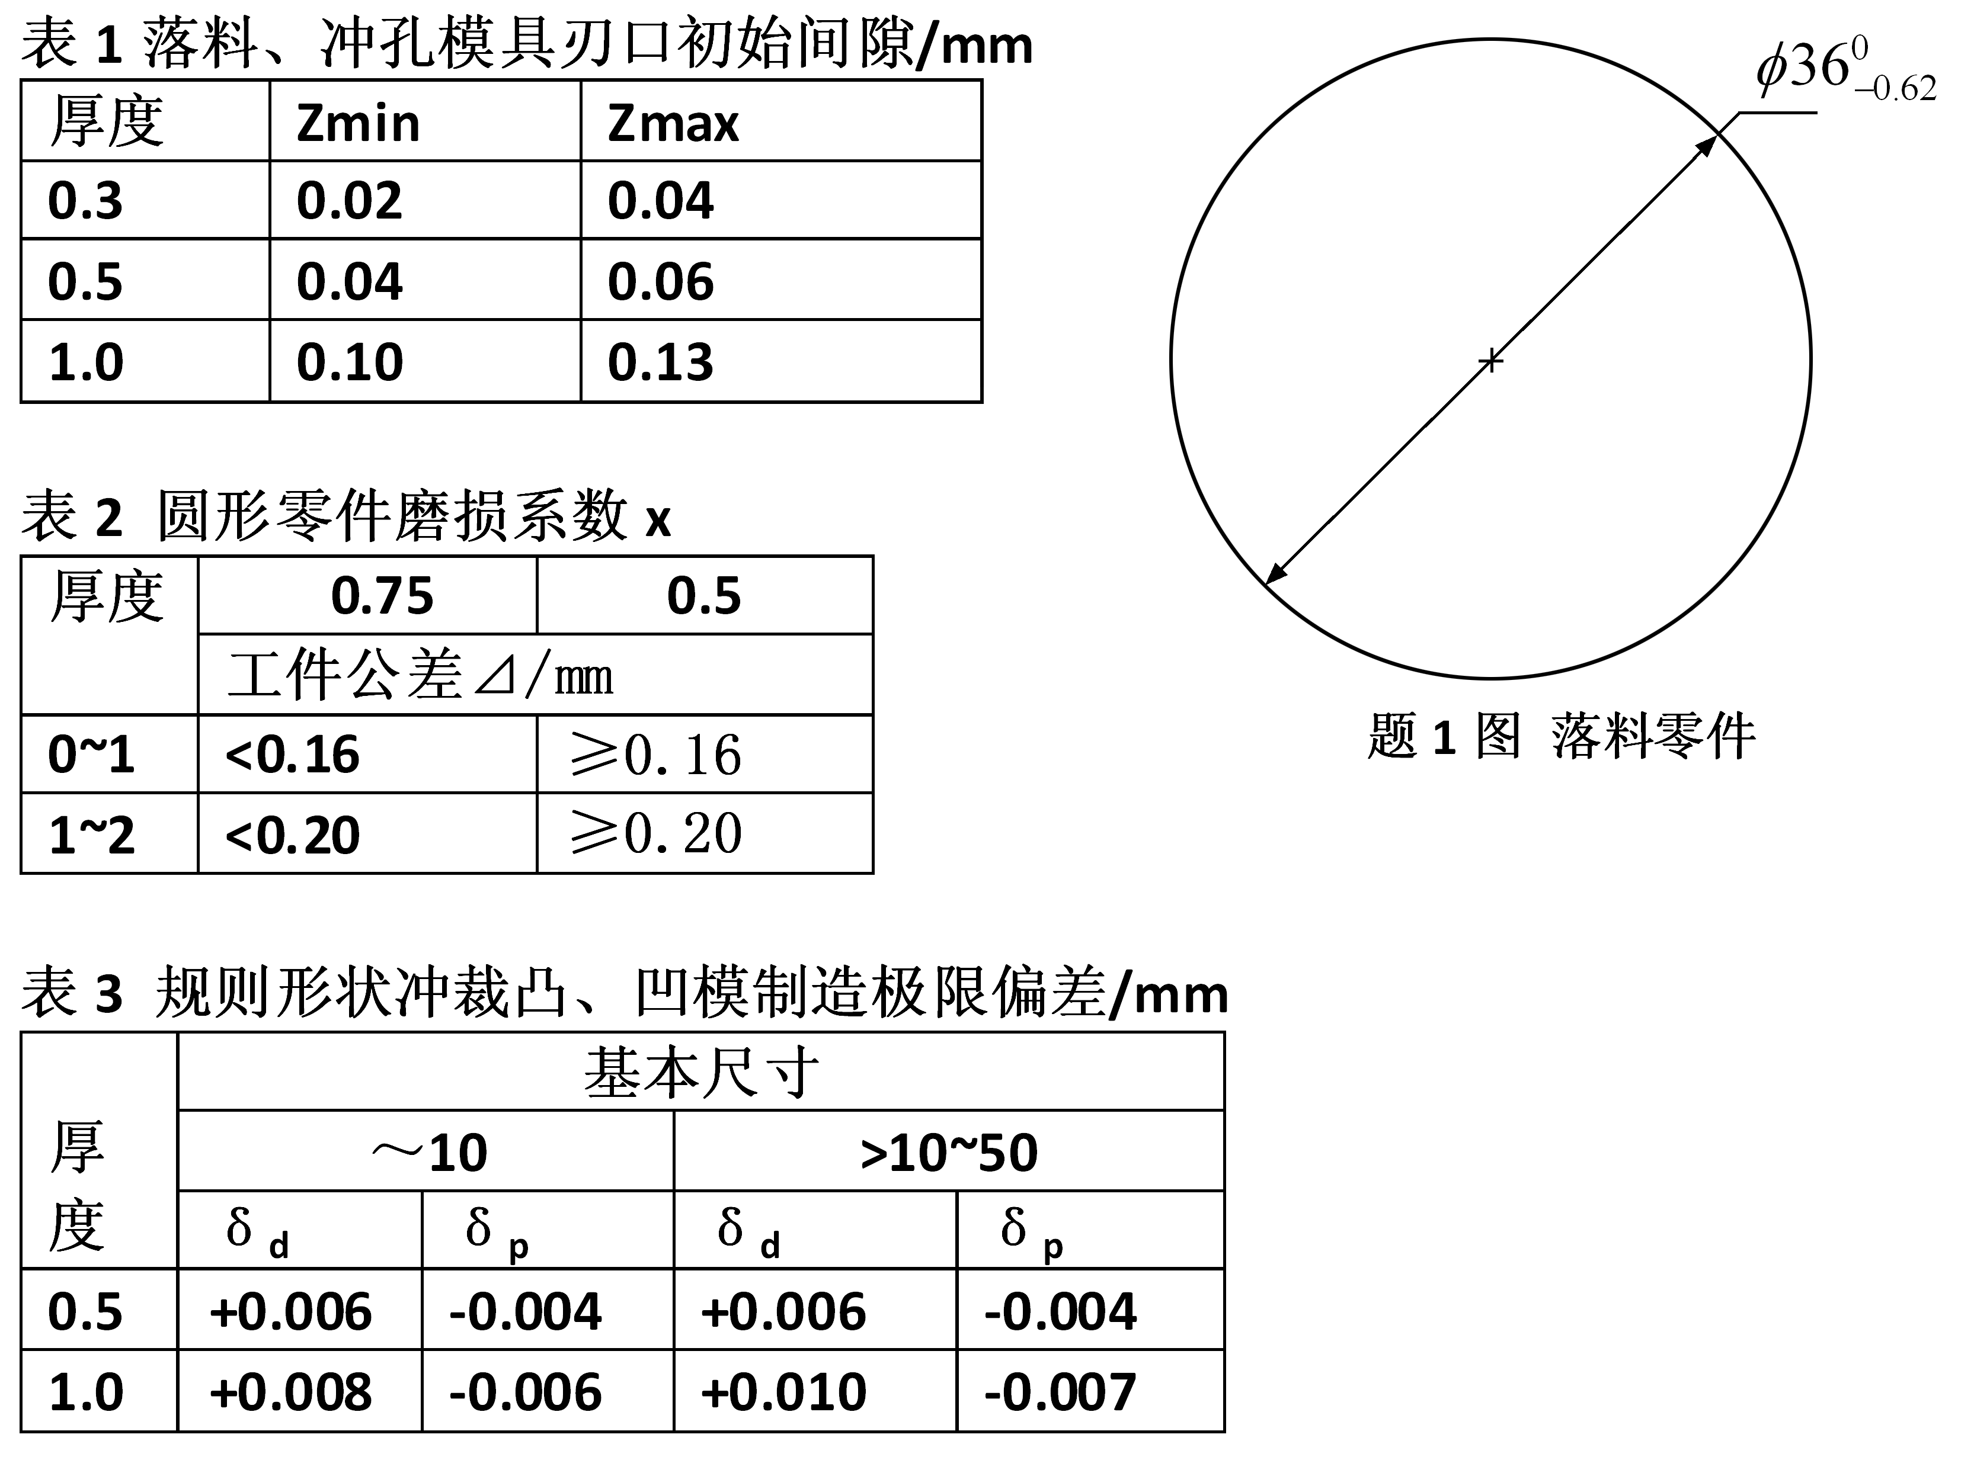

2．图中U形弯曲件高25mm，长40mm，板厚2.5mm，请根据弯曲件零件图和给出的表格，计算弯曲件毛料长度。（8分）
题2表 应变中性层位移系数X值
R/t | 1.5 | 2 | 2.5 | 3 | 4
X | 0.36 | 0.38 | 0.39 | 0.4 | 0.42

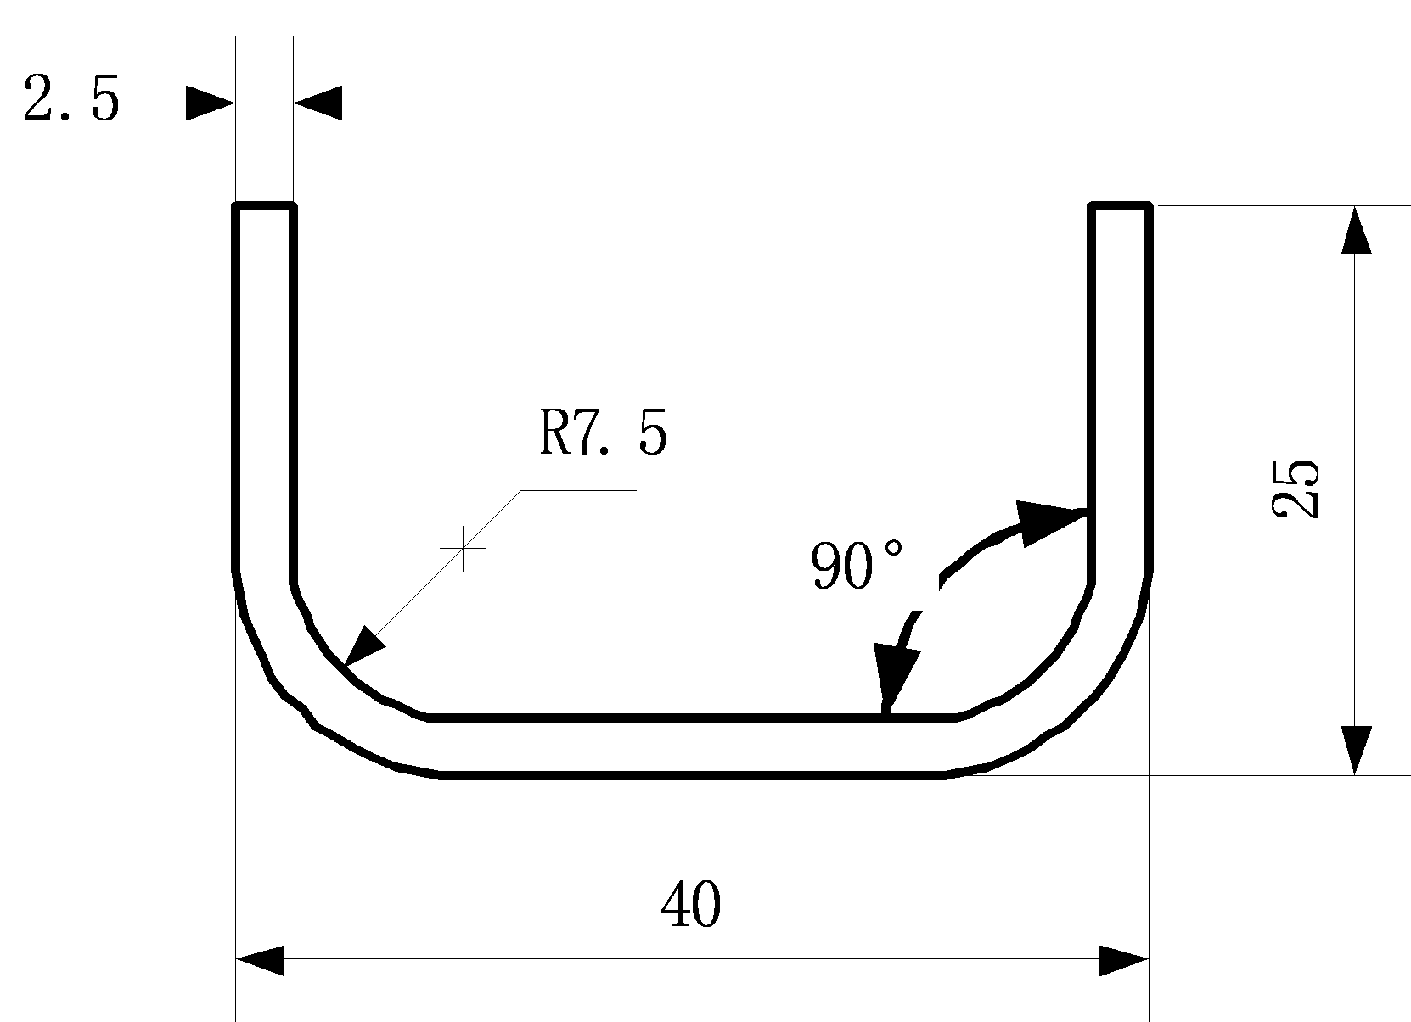
题2图 弯曲件零件图

